- ИП Шаршуков И.М.2019RiaPark.ru

РиаПарк

ИГРОВОЙ АВТОМАТ «ТИР»

ПАСПОРТ
РУКОВОДСТВО ПО ЭКСПЛУАТАЦИИ

2019

- Свидетельство о приёмке

Игровой автомат |  |  |  | Тир |  |  | №
наименование изделия |  |  |  | обозначение |  |  |  |  | серийный номер

изготовлен и принят в соответствии с обязательными требованиями государственных стандартов и признан годным к эксплуатации.
 |  |  |  | Начальник ОТК

МП
 |  |  |  | личная подпись |  |  |  |  | расшифровка подписи

число, месяц, год

- 11 -

- 10 -

Настоящий паспорт совмещен с руководством по эксплуатации, предназначен для изучения правильной и безопасной эксплуатации детского игрового автомата ГОСТ Р 50897-96 и распространяется на оборудование выполненное по ТУ 28.99.32 – 001 – 0172515535 – 2019

СОДЕРЖАНИЕ

- Назначение изделия ………………………………………………………………..……… 4
- Характеристики .......................................……….……………………………………… 4
- Описание изделия ………………………………………………………………………….. 4
- Обслуживание изделия …………………………………………………………………… 5
- Комплектность…………………………………………………………………..……….…. 6
- Сроки службы, хранения и гарантии изготовителя …………………………………… 6
- Руководство по эксплуатации …………………………………………………………… 6
- Возможные неисправности и методы их устранения ………………….……………… 8
- Для записей ……………………………………………………………………………….. 9
- Свидетельство о приёмке …………………………………….…………….…………… 11

- Назначение изделия

Развлекательный автомат электромеханического действия «Тир», (далее — автоматы) – однородная продукция, предназначенная для использования в качестве развлечения в местах культурно-зрелищных центров, отдыха, аттракционных комплексах и т.п.
Обозначение изделия – «Тир».
Изделие изготовлено в соответствии с ТУ 28.99.32 – 001 – 0172515535 – 2019.

- Характеристики

Параметр | Значение
Электропитание | однофазный переменный ток частотой 50±0,5 Гц, напряжением 220 В
Потребляемая электрическая мощность в режиме ожидания, не более, Вт.ч, | 50
Потребляемая электрическая мощность в режиме игры, не более, Вт.ч, | 80
Габаритные размеры (ДхШхВ), мм, не более: | 350х350х140
Масса без упаковки, кг | 30
Количество одновременно играющих, чел. | 2
Время игры по умолчанию, минимум, сек | 110
Пропускная Способность, макс, цикл/час | 40

- Описание изделия

Игровой автомат «Тир»— аттракцион, выполняющий заложенную в него программу с учетом встречных действий играющего.

Запуск автомата осуществляется с жетоноприемника, который работает с монетами или жетонами. Игра запускается после поступления сигнала от жетоноприемника после попадания в него жетона.
Прозвучит приветствие и запустится игра.На табло высвечиваются попадания каждого играющего и время(остаток выстрелов)
После запуска игры поднимаются фигурки(если были опущены) и загорается светодиод по середине мишени. Игроки из пистолетов должны попасть в цент фигурки, вследствие чего она опустится и засчитается попадание соответствующему игроку. Через некоторое время она поднимется и в нее необходимо попасть снова. Так продолжается до окончания заданного количества выстрелов или 100 секунд.
Победителем считается тот, у кого больше попаданий.

- 4-
- Для записей.

- 9 -
8.Возможные неисправности и методы их устранения

• Автомат подключен к сети, но нет питания.
Проверьте предохранитель в клемме подключения сетевого шнура, на задней панеле автомата
• Игра запущена, но при попадании не опускаются мишени и не гаснут диоды на них.
Необходимо поменять датчики на пистолете либо на мишенях
• Аппарат работает, но нет звука
Нажмите переключатель за крышкой автомата, если нет, то проверьте регулятор громкости на плате в направлении по часовой стрелке.
• При опускании жетона в жетоноприемник, он выкатывается обратно.
Проверьте корректность установки образца жетона.

ВНИМАНИЕ
Во время настроек питание должно быть включено
Во время исправления неисправности питание должно быть обязательно выключено!

- 8 -

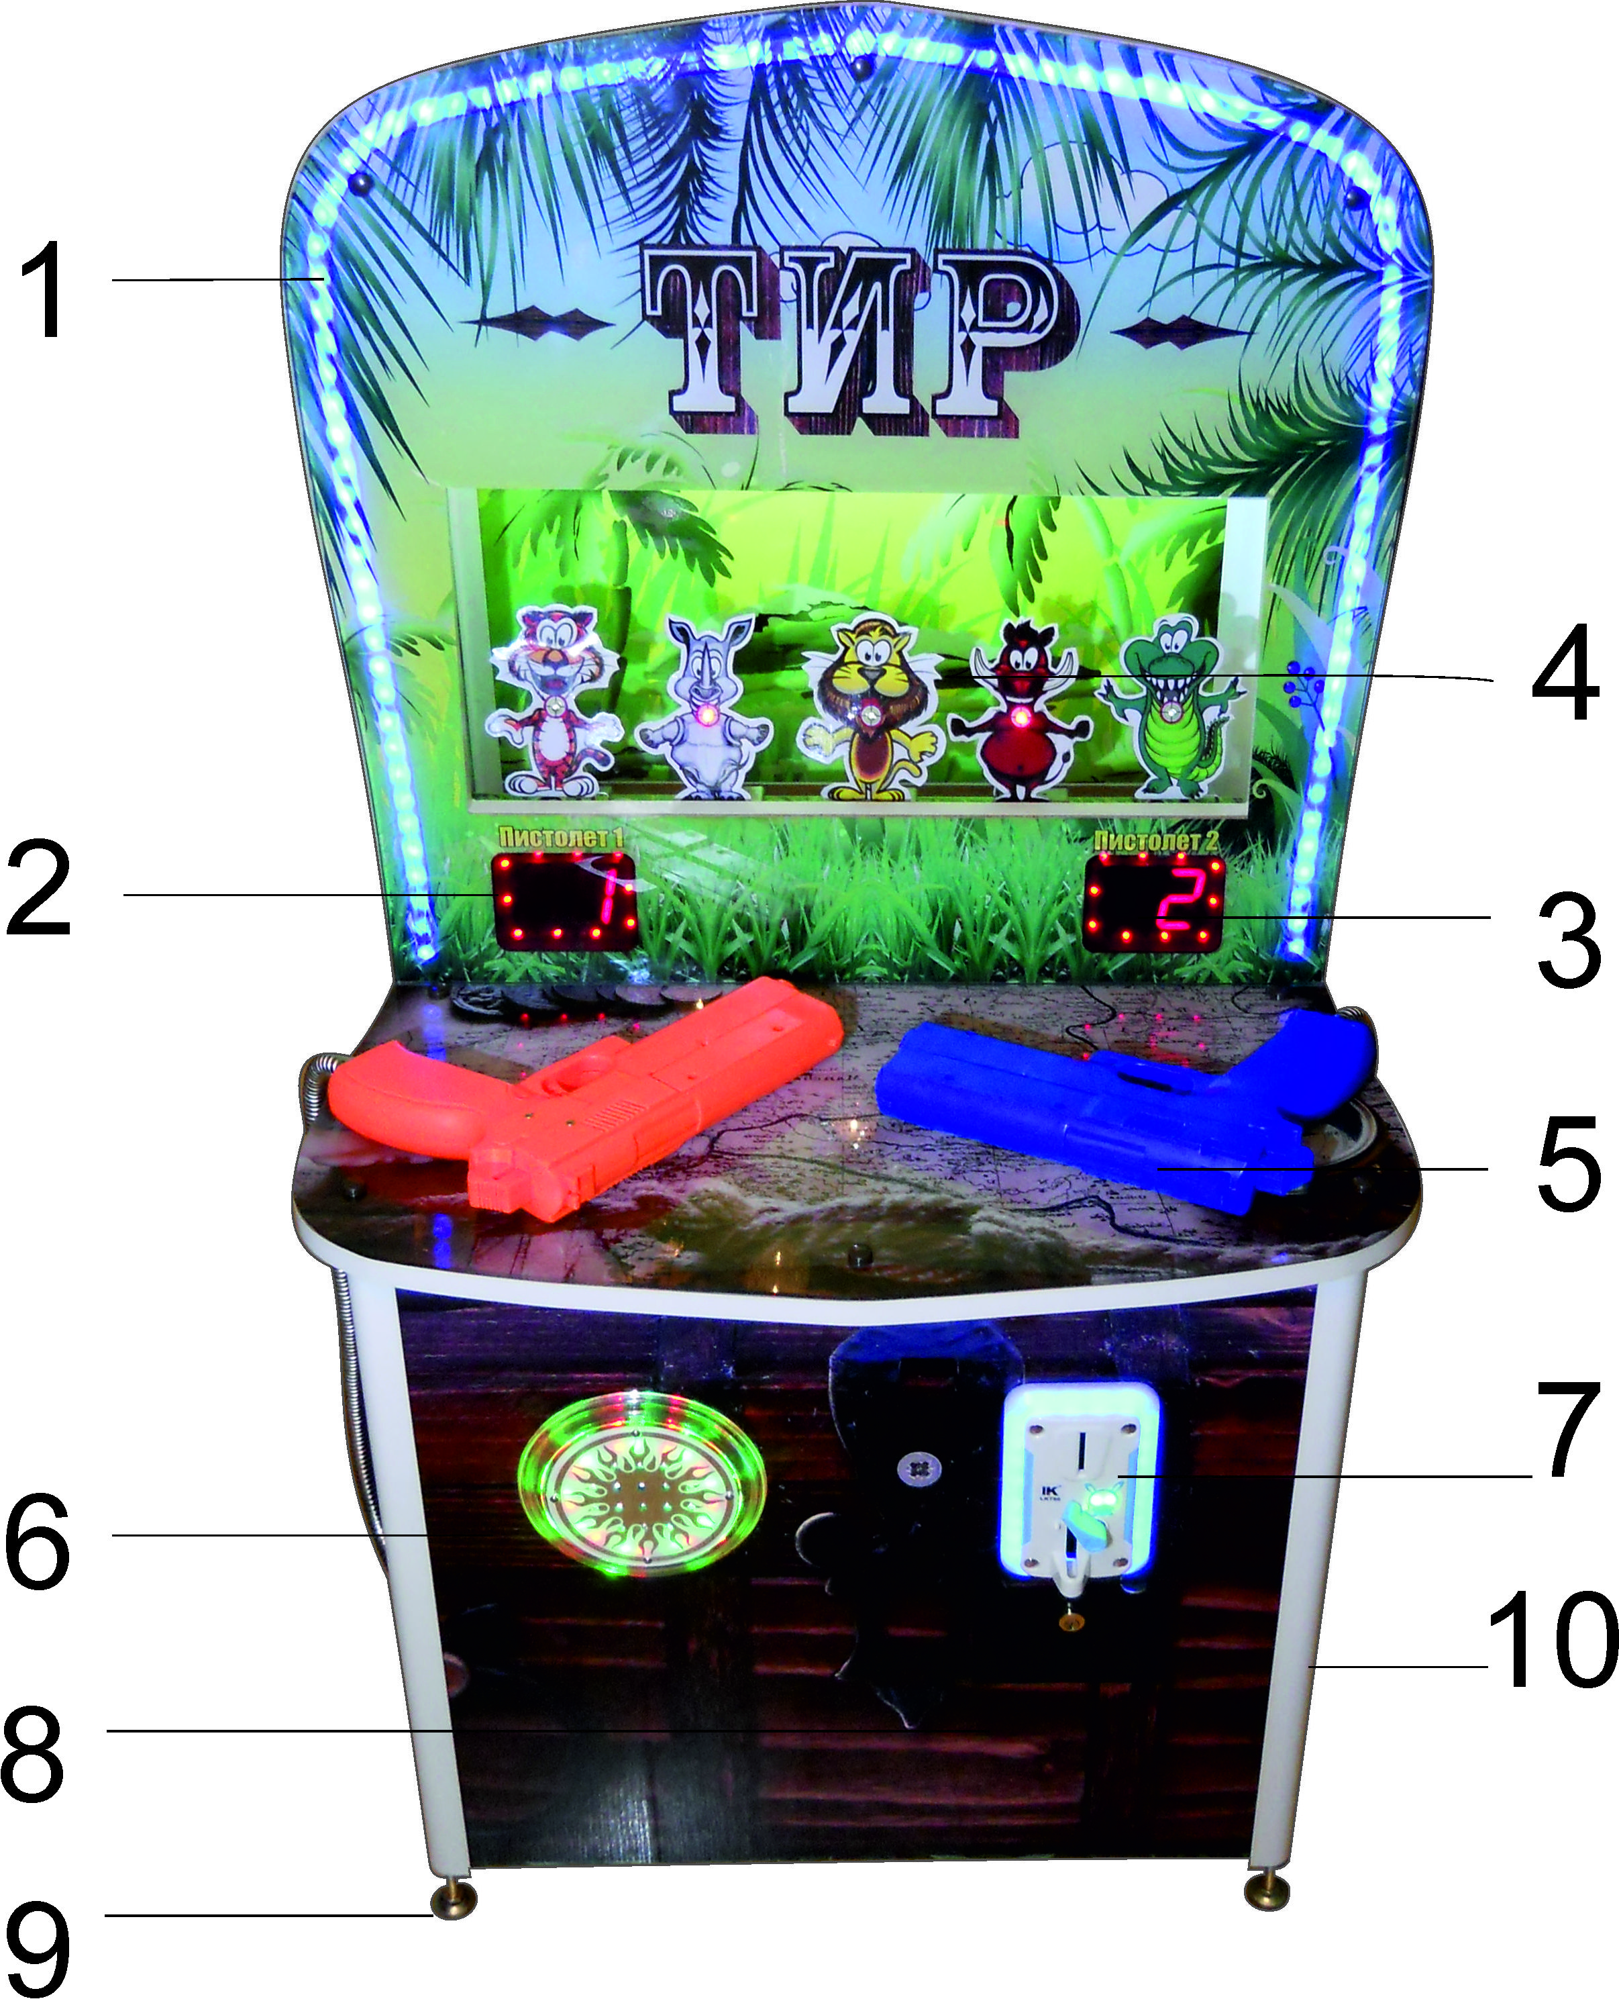
1 - диодный световой элемент
2 – индикатор показывающий количество попаданий и оставшиеся выстрелы(время) 1 игрока
3 – индикатор показывающий количество попаданий и оставшиеся выстрелы(время) 2 игрока
4 – Мишени
5 – Пистолеты
6 – Акустический динамик с динамичной подсветкой
7 – жетоноприемник с динамичной подсветкой
8 – место сбора жетонов
9 – регулируемые ножки
- – гнездо подключения электросети 220В 50 Гц. с предохранителем.

- Обслуживание изделия

К обслуживанию установки допускаются лица, достигшие 18-ти летнего возраста, ознакомленные с устройством и работой установки и прошедшие инструктаж по технике безопасности в установленном порядке.
Конструкция установки обеспечивает безопасную работу персонала.
Перед вводом установки в эксплуатацию необходимо проверить отсутствие нарушений изоляции сетевых и нагрузочных проводов.
В ежесменное техническое обслуживание входят следующие основные работы:
• Устранение обнаруженных дефектов (при необходимости).
• Контроль рабочих параметров
Изделие состоит из электрических, механических и декоративных частей с лакокрасочным покрытием. Изделие надежно в работе и в серьезном обслуживании не нуждается. При неправильной работе монетоприемника/жетоноприемника следует проверить наличие подаваемого на него питающего напряжения (+12в). Следует обратить на отсутствие загрязнений и засора канала монетоприемника/жетоноприемника бумажками и монетами.
Необходимо один раз в 6 месяцев производить осмотр и своевременную замену расходных материалов.

- Комплектность

• Развлекательный автомат «Тир»………………….……………..…………………… 1 шт.
• Сетевой кабель…………………………………………………………………….….. 1 шт.
• Сопроводительные документы, комплект ………………………….………………..1 шт.

- 5 -
- Сроки службы, хранения и гарантии изготовителя

Гарантийный срок хранения предшествует гарантийному сроку эксплуатации. По истечении гарантийного срока хранения он продлевается за счет уменьшения гарантийного срока эксплуатации. Ввод изделия в эксплуатацию считается день реализации автомата. При хранении автомата после реализации на него распространяется гарантийный срок эксплуатации.
Гарантийный срок хранения 12 месяцев при условии хранения в части воздействия климатических факторов – по ГОСТ 15150, группа 1(Л), климатическое исполнение УХЛ 4. В в интервале температур от +1 до + 45 оСи влажности 80%.
Гарантийный срок хранения 12 месяцев при условии хранения в части воздействия климатических факторов – по ГОСТ 15150, группа 1(Л), климатическое исполнение УХЛ 4. В в интервале температур от +5 до + 38 оСи влажности 80%. И при отсутствии воздействия прямых солнечных лучей
Срок службы автомата– 5 лет.
Данные гарантии не распространяются на комплектующие изделия поврежденные, вследствие эксплуатации.

- Руководство по эксплуатации

- Подготовка автомата к использованию

Используя регулируемые ножки установить оборудование в помещении, где она будет эксплуатироваться.
Провести внешний осмотр установки. Особое внимание уделить состоянию блока электропитания, разъемов, целостности.
Присоединить кабель электропитания к сети электроснабжения помещения.
Для подключения автомата использовать заземленные розетки.
Аппарат может находиться в режиме настройки или в рабочем режиме.
Для перехода в режим настройки, нажмите красную кнопку на плате на 6сек., или нижнюю кнопку на 3сек настроечной платы.
Для перехода в рабочем режим нажмите верхнюю кнопку настроечной платы.
Внимание! Эксплуатация изделия должна осуществляться только в помещениях при температуре окружающего воздуха от +5оС до +38оС при относительной влажности 80%.
Во время работы изделия запрещается прикасаться к кабелю питания.
Пистолет должен использоваться только для работы с изделием по назначению, не допускается наносить удары пистолетом по стеклу и другим объектам, а также вытягивать из автомата. В случае использования пистолета не по назначению, поставщик не несёт гарантийных обязательств перед покупателем.

- DIP-переключатель:

1 переключатель - ON: Пользовательский (настраиваемый) режим игры
1 переключатель - OFF: Заводские настройки (50 выстрелов, запуск с одного жетона)
2 переключатель - ON: восемь мишеней для стрельбы.
2 переключатель -OFF: пять мишеней.

- 6 -
- Настройка пользовательского режима

Установите переключатель DIP1 в положение ON
1) Отрегулируйте регулятор громкости в среднее положение.
2) Выключите сетевое питание.
3) Нажмите курки обоих пистолетов , удерживайте 5 сек. отпустите
На табло, "S1", "1"
- Количество монет
- Нажмите курок 1 пистолета, что бы выбрать количество монет
На табло:
"S1", "2" – две монеты
"S1", "3" –3 монеты
"S1", "4" – 4 монеты
"S1", "5" – 5 монет
- Нажмите курок 2 пистолета, что бы подтвердить выбор настройки
- Количество выстрелов
- Нажмите курок 1 пистолета что бы выбрать количество выстрелов
На табло:
"S2" "1" – 10 выстрелов
"S2" "2" – 20 выстрелов
"S2" "3" – 30 выстрелов
"S2" "4" – 50 выстрелов
"S2" "5" – 100 выстрелов
"S2" "6" – 100 сек стрельбы
- Нажмите курок 2 пистолета что бы подтвердить выбор настройки
- Настройка призовой игры
- Нажмите курок 1 пистолета что бы выбрать вариант приза
На табло:
"S3", "0" - бонусная игра
"S3", "1" - нет бонуса
- Нажмите курок 2 пистолета что бы подтвердить выбор настройки

- Жетоноприемник

В автомат установлен эталонный жетоноприемник с образцом монеты. Для того, чтобы ее поменять – снимаете жетоноприемник, на котором сзади установлена пластиковая вставка, приподнимая ее вверх устанавливаете под нее образец жетона или монеты, который нужен.

- Счетчик игр.

Автомат снабжен необнуляемым электронным счетчиком игр, нажмите и удерживайте курки пистолетов до появления значения игр на табло.

- Демо музыка

В Задней части автомата установлен переключать с помощью которого можете включить либо отключить демо-музыку, в режиме ожидания Автомата.

- 7 –

